PERSEPSI BUDAYA ILMIAH UNGGUL
Dasapta Erwin Irawan¹, xxx
¹Fakultas Ilmu dan Teknologi Kebumian, Institut Teknologi Bandung
Versi 12/10/20 7:08 AM

DAFTAR ISI

DAFTAR ISI 1
Konteks 1
Pendahuluan 2
Terbuka tapi tidak adil 3
Tentang rankers 3
Saatnya mengurasi sains (Curate science) 3
Analogi pemain bola 4
Tentang research visibility 5
Bias penyitiran 6
Tentang jargon Open Science 7
Tentang peninjauan sejawat 7
Tentang platform kolaborasi riset 8
Tentang budaya berpikir kritis 9
Tentang jargon Open Science 9
Dari proposal sampai jadi makalah 10
Tentang diversitas dosen, fakultas, dan sekolah 10

Konteks

Catatan ini masih merupakan catatan lepas yang saya kumpulkan dari berbagai fragmen pemikiran saya. Di masa mendatang aliran penceritaan (bukan pencitraannya) akan saya perbaiki.

Pendahuluan
Berikut ini adalah beberapa catatan acak tentang budaya ilmiah unggul. Awalnya dokumen ini saya susun untuk kebutuhan internal kampus saya, namun demikian, sepertinya sangat relevan dengan pengembangan budaya ilmiah unggul di kampus lainnya. Sementara ini urutannya memang masih acak, karena disesuaikan dengan urutan munculnya ide berdasarkan respon saya saat hadir rapat, saat berdiskusi di Grup Whatsapp, serta berbagai kejadian acak lainnya. Setidaknya berbagai hal di sini dapat dikelompokkan ke dalam komponen input, proses, dan output dalam konteks riset.

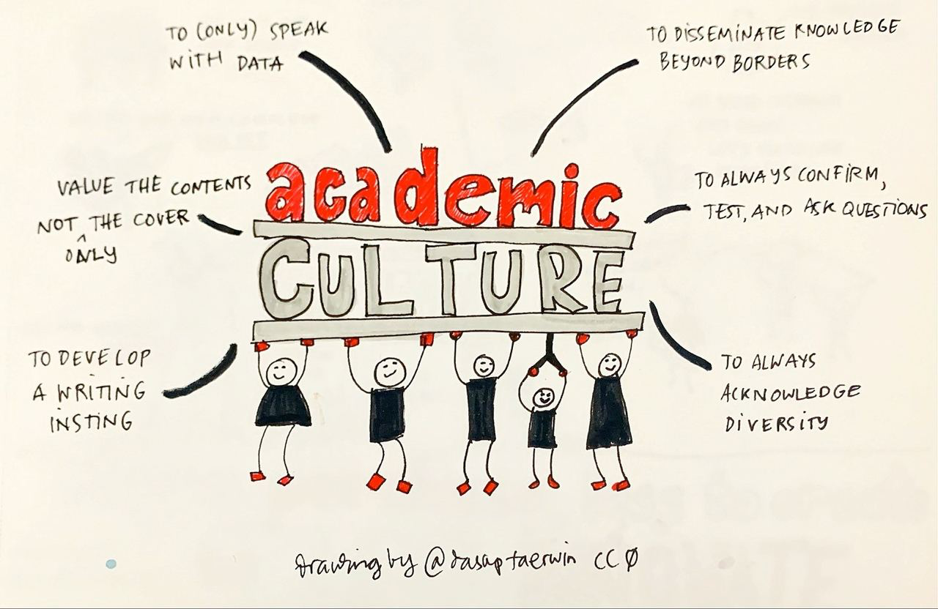bit.ly/osdrawings CC0

Terbuka tapi tidak adil
Sekedar info saja, mayoritas jurnal Q1 diterbitkan oleh penerbit komersial raksasa (Springer, Elsevier, Wiley dll). Jadi menggunakan modus apapun (NON OA atau OA dengan membayar APC), kita turut menambah keuntungan mereka. Satu poin untuk budaya ilmiah unggul adalah budaya menghasilkan riset yang tidak membutuhkan merek agar dinilai bagus. Tren dunia dengan berbagai kebijakan (misal: Plan S) mengarah kepada kewajiban untuk membuat karya ilmiah OA agar dapat diakses oleh publik sesegera mungkin (immediate OA), yang kemudian dimanfaatkan oleh penerbit raksasa menjadi tambah pendapatan baru. Ini yang kemudian membuat dua artikel ini ditulis: Open science who’s left behind dan Open but Unfair- The role of social justice in Open Access publishing.

Tentang rankers
“The use of rankings to assess universities also needs a rethink. These league tables, produced by the Academic Ranking of World Universities (ARWU) and the Times Higher Education World University Ranking (THE WUR) and others, determine eligibility for scholarships and other income, and sway where scholars decide to work and study. Governments devise policies and divert funds to help institutions in their countries claw up these rankings. Researchers at many institutions, such as mine, miss out on opportunities owing to their placing.” Quote di atas dinyatakan oleh Elizabeth Gadd dalam artikelnya di Nature News.
bu dan bapak apakah setuju kita melakukan seperti yg tertulis dalam paragraf di atas?

Saatnya mengurasi sains (Curate science)
Saatnya mengkurasi sains dalam budaya ilmiah unggul. Curate Science adalah salah satu inisiatif yang ingin membangun platform kurasi sains berdasarkan komponen transparansi. Kebetulan inisiatornya Etienne Lebel dan mayoritas pengurusnya berasal dari ilmu psikologi, yang menurut mereka sangat buruk transparansinya.
Curate Science mencoba menguraikan berbagai komponen transparansi yang patut digunakan saat menilai suatu riset (atau publikasi ilmiah). Komponen-komponen yang dilihat adalah komponen intrinsik dalam riset, bukan status jurnal (JIF, kuartil scimago dll, yang menurut orang-orang ini sama sekali tidak mencerminkan komponen transparansi riset atau publikasi).
Tampaknya komponen transparansi ini perlu juga menjadi salah satu budaya yang perlu dikembangkan di ITB.
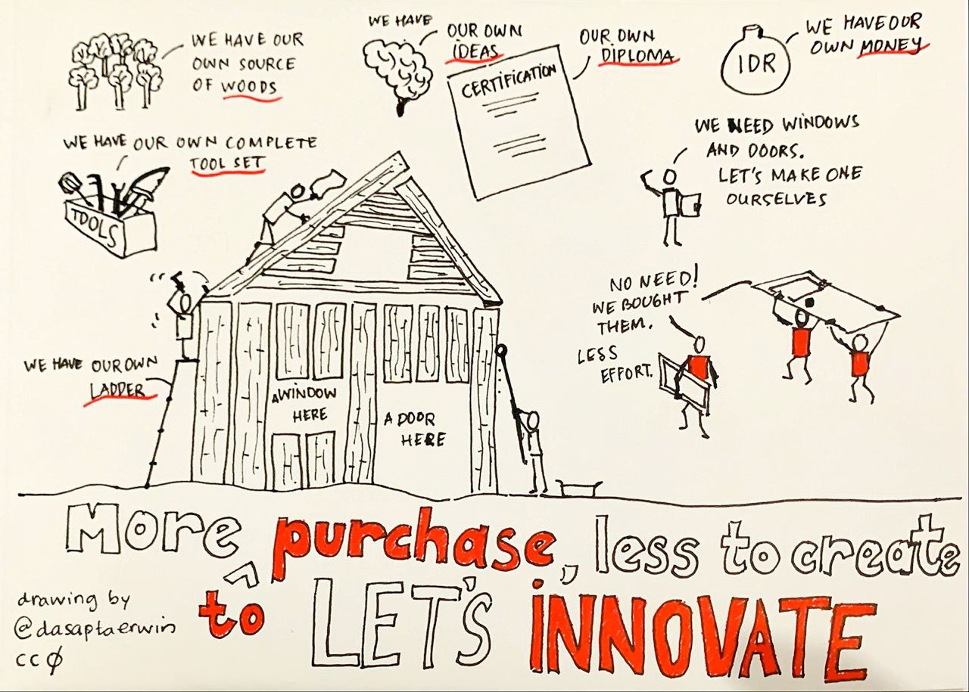bit.ly/osdrawings CC0

Analogi pemain bola
Sebaik-baiknya riset adalah riset yg dekat dengan tujuan akhir, apalagi kalau menjawab masalah di masyarakat. Dalam analogi main bola, saat ini disadari atau tidak, ibarat seorang eksekutor pinalti alih-alih menendang bola ke gawang utk mencetak gol, ia malah menendangnya ke penonton. Tujuannya agar penonton tahu bahwa dia yg jadi eksekutor pinalti. Padahal mestinya dia golkan dulu ke gawang lawan, lantas membuat konferensi pers. jadi kita justru menargetkan agar pertama kali riset kita dimuat media asing dalam bahasa asing, kemudian berharap berita itu sampai ke komunitas kita.

Tentang research visibility
Sekarang tentang research visibility/RV (visibilitas riset). Maaf karena akan panjang.
Setiap kali saya berdiskusi dengan para “penggerak” atau “promotor” di dikti tentang scopus/wos tentang rv, salah satu argumen mereka adalah masalah RV. jurnal nasional didorong agar RV nya meningkat secara global. Dua diantaranta adalah menulis makalah lengkap dalam bahasa inggris dan mendaftarkan jurnalnya agar diindeks scopus dan/atau wos.
Di zaman dahulu, ketika jurnal hanya terbit dalam format cetak, rv mungkin diterjemahkan sebagai apakah riset kita dipublikasikan di jurnal-jurnal dengan distribusi penyebaran luas, karena ini akan berhubungan dengan jangkauan pembaca (readership).
Sejak internet merebak luas di akhir 1990an (di ITB awal 2000an), salah satu tujuannya adalah membuat riset tersebar seluas mungkin, semudah mungkin dan secepat mungkin. Salah satu produk turunannya adalah jurnal daring.
Sejak itulah definisi RV berubah. Saat ini visibilitas diartikan sebagai ketercarian. Kemudahan riset tersebut dicari dan ditemukan secara daring. Dengan definisi tersebut, sebenarnya hanpir tidak ada material daring yang tidak bisa ditemukan.
Jadi kalau ada promosi dari scopus atau wos bahwa jurnal yang diindeks oleh mereka visibilitasnya tinggi, perlu dicek lagi oleh ibu dan bapak yang berasal dari bidang IT. Apa benar? Karena uji coba saya secara informal selalu membuktikan bahwa setiap dokumen yang ada di scopus dan wos dapat selalu ditemukan menggunakan mesin pencari biasa.
Jadi argumen bahwa indeksasi menentukan visibilitas sudah bisa digugurkan. (Catatan: saya pernah menyampaikan hal ini secara langsung ke perwakilan clarivate wos dalam suatu rapat).
Sekarang pertanyaan selanjutnya setelah sebuah riset (yang diwakili dengan makalah ilmiah) dapat ditemukan adalah dibaca atau tidak.
Kalau ini, jawabannya adalah tergantung subyektivitas pembacanya. Bagi pembaca (orang asing) yang benar (seperti yang telah diajarkan kepada kita sejak lama) adalah untuk mendapatkan sebanyak mungkin informasi. Kalau ini tujuannya, maka pembaca yang benar pastinya akan menggunakan basis data yang tidak memiliki bias geografis dan bias bahasa. Menggunakan scopus dan wos yang sempit (justru berlawanan dengan pernyataan promosi mereka) bukan cerminan dari perilaku pembaca yang benar (catatan: Ini akan masuk di bagian lain dari oembahasan saya tentang budaya ilmiah unggul).
Subyektivitas pembaca yang salah satunya dipicu oleh bias bahasa,salah satunya bisa dibuktikan dengan eksperimen saya tempo hari. Saya menemukan bahwa yang mayoritas menyitir makalah dalam bahasa non inggris, adalah makalah yg ditulis dalam bahasa non inggris yang sama, contoh: yang menyitir makalah dalam bahasa rusia, adalah makalah dalam bahasa rusia lainnya, yang besar kemungkinan (most likely) ditulis oleh orang rusia juga. Fenomena yang sama juga terjadi pada makalah dalam bahasa non inggris yang lain.
Dugaan saya lainnya adalah ada indikasi ada subyektivitas pembaca terhadap jurnal dan penulis. Contoh: kalau ada dua makalah yang sama-sama ditulis dalam bahasa inggris, pembaca lebih memilih makalah yang terbit di jurnal tertentu (misal yang diindeks oleh scopus dan wos, yang aksesnya dimiliki oleh pembaca), bisa jadi tanpa membaca makalahnya sama sekali.
Jadi makalah yang ditulis oleh orang asing dan ditulis dalam bahasa inggris akan lebih mungkin menyitir makalah lain yang ditulis dalam bahasa inggris (dan terbit di jurnal tertentu). Ini juga terjadi kepada makalah yang ditulis oleh orang asing tentang kondisi suatu negara mereka melewatkan atau sengaja mengeluarkan makalah (dalam bahasa inggris atau bahasa lokal) yang ditulis oleh penulis lokal negara yang bersangkutan.
Fenomena tersebut di atas baru tidak terlihat di bidang sains sosial. Para penulisnya masih menyitir makalah lokal.
Jadi di sini, masalah readership, visibilitas juga ambil bagian dalam distorsi cara kita menilai riset kita sendiri.

Bias penyitiran
Perilaku penyitiran yang penuh biasa (agak) berkurang juga di bidang sains kebumian. Beberapa makalah atau laporan yang ditulis dalam bahasa indonesia dan diterbitkan di jurnal nasional, terlihat disitir oleh para penulis asing. Tapi bisa jadi juga itu karena ada orang indonesia dalam tim penulis. Kalau ini akan jadi bahasan sendiri dalam tema “helicopter research”.
Bias penyitiran ini bisa jadi tidak berlaku untuk topik-topik riset yang saat ini memang jadi pembicaraan luas sedunia, misal sains nano, sains material, covid, vaksin, geohazards. Tapi pasti ibu dan bapak tidak tahu akankah riset-riset utama dunia yang ibu dan bapak lakukan dibaca oleh penulis asing ketika ditulis dalam bahasa indonesia, ketika semua sisi pengukuran riset di indonesia mengarahkan ibu dan bapak untuk mempublikasikannya di jurnal tertenu yang tentunya harus dalam bahasa inggris.
Pembahasan pendek ini adalah salah sayu penyebab mengapa junlah sitasi tidak perlu menjadi pertimbangan utama.

Tentang jargon Open Science
Kalau ditelaah lebih dalam, sebenarnya “open science” bukankah jargon, tapi sains apa adanya, tanpa “tempelan” motif-motif lain. Pandangan saya memang bukan representasi pandangan ITB. Namun demikian saya juga punya “pandangan praktis” bagaimana agar kita bisa memenuhi target Pak Wenten.
Informasi yang mendasar tentang hal di atas tdk akan sampai ke para dosen terutama dosen muda, karena semuanya sudah menjadi jargon. Kita perlu mengingat juga bahwa apapun pandangan kita saat ini akan diturunkan dan akan menurun ke para dosen penerus ITB. Dan akan mereka turunkan juga ke para yuniornya nanti. Kita juga sudah sama-sama belajar, pandangan yang tidak banyak konflik kepentingan akan lebih sustain.

Tentang peninjauan sejawat
Peninjauan sejawat sampai saat ini masih dikenal sebagai gerbang periksa (gatekeeper) karya ilmiah yang layak terbit dan yang tidak. Walaupun proses peninjauan sejawat sudah berkembang pesat (https://f1000research.com/articles/6-1151, https://academic.oup.com/femsle/article/365/19/fny204/5078345), tapi kita masih memiliki banyak ketidaktahuan tentang hal ini (https://osf.io/preprints/socarxiv/jq623/). Di tengah perkembangan seperti itu, proses peninjauan sejawat masih terbelenggu oleh operasional jurnal. Hal ini menyebabkan pengelola jurnal komersial menempatkannya sebagai salah satu nilai jual yang menarik bagi para penulis.
Saat ini perkembangan yang patut dicermati adalah kesadaran komunal bahwa peninjauan sejawat tidak hanya bisa diinisiasi oleh jurnal atau hanya menjadi kewenangan jurnal. Peninjauan sejawat juga dapat dilaksanakan oleh komunitas dengan model pengelolaan nirlaba, contoh: Pre-review, Peer Community In.

Tentang platform kolaborasi riset
Dokumen ini ditulis sebagai masukan untuk acara Webinar Platform riset dan inovasi yang telah dilaksanakan pada tanggal 24 Oktober 2020.
- Riset dan inovasi akan berkembang lebih cepat dengan prinsip sains (terbuka) atau (open) science. Kata “terbuka” dan “open” tidak perlu dipakai sebenarnya, karena sains pada hakekatnya adalah terbuka.
- Keterbukaan sains perlu dilakukan sejak dari hulu ketika riset direncanakan, di tengah saat riset dilaksanakan, hingga di hilir ketika hasil riset dipublikasikan.
- Bila mengamati kondisi saat ini dunia riset dan inovasi lebih condong ke arah hilir, yang diperburuk dengan program kementerian terkait dan lembaga operasional di bawahnya yang hanya berorientasi pemeringkatan.
- Hal tersebut mengakibatkan strategi-strategi yang disusun justru tidak mengarah ke iklim riset dan inovasi yang sehat. Saat ini anggaran kementerian kebanyakan dihabiskan untuk membeli produk-produk yang sebenarnya telah dapat dibuat sendiri. Kita bahkan membeli produk orang lain untuk mengukur kinerja diri sendiri (eg: Scopus dan Web of Science).
- Strategi-strategi yang disusun menggunakan indikator-indikator pemeringkatan yang justru menjauhkan kita dari memecahkan masalah yang ada di masyarakat. Sebagai contoh: bagaimana bisa paten yang justru kental dengan nuansa persaingan dan ketertutupan digunakan untuk memicu inovasi: Patents are not the only way to incentivize innovation, nor are they necessary for innovation to take place in most cases; … this standard interpretation relies on an unrealistic view of the innovation process. It is based on the traditional Arrovian framework, which considers innovation as an individual and isolated act to produce a public good (knowledge is reduced to information, i.e. is easy to reproduce); Bahwa paten bukan solusi universal untuk inovasi -> The Great IP Debate: Do patents do more harm than good?; These data indicate that the existence of a national patent system may not be necessary to encourage innovation.
- Dengan kentalnya motivasi pemeringkatan membuat konsentrasi lebih banyak ke arah penerbitan makalah. Lebih parah lagi ketika jumlah sitasi mulai dihitung-hitung sebagai simbol dari dampak.
- Salah satu prinsip sains terbuka adalah FAIR: findable, accessible, interoperable dan reusable. Prinsip di atas jelas belum diperhatikan. Jadi kalaupun ada hasil riset yang brilian, yang dapat mengembangkan adalah penelitinya sendiri. Peneliti lain akan sangat sulit bahkan mustahil untuk ikut berpartisipasi karena material riset hanya tersedia sebagai makalah yang tidak reusable.
- Jadi kalau yang dimaksud sebagai platform adalah perangkat lunak atau keras, kita utamanya tidak membutuhkan itu. Yang dibutuhkan pertama kali adalah persepsi untuk melaksanakan sains secara terbuka.
- Berbagai platform agregator telah tersedia sekarang, siap untuk dipakai berkolaborasi, selama material risetnya dibagikan secara terbuka, tidak cukup dengan meningkatkan jumlah makalah OA dalam format PDF yang tidak bisa diapa-apakan (artikel, artikel).
- Kita pakai analogi chef saja. Chef bisa memasak kalau ada resep, bahan baku dan alat. Kalau resep jelas, maka dia bisa mengulang masakan apapun yang telah dimasak orang lain secara persis sama (prinsip reproducibility). Kalau ia sudah bisa mengulang, maka tidak ada halangan lagi baginya untuk membuat masakan itu menjadi lebih enak dalam gaya yang berbeda. Inovasi akan terjadi.
Demikian pemikiran saya ini agar dapat menjadi pertimbangan dalam memacu riset dan inovasi Indonesia.

Tentang budaya berpikir kritis
Berpikir kritis pasti ada tingkatannya. Saya percaya kita semua telah mengembangkan batasan sendiri untuk berpikir kritis. Ada kalanya kita memang harus berpikir kritis, ada kalanya kita harus menerima dan melaksanakan saja apa yang diperintahkan. Namun demikian dalam hal sains, bidang kerja utama kita, sudah selayaknya kita berpikir kritis di seluruh sisi, termasuk bagaimana cara kita melaksanakan sains sekaligus mengukur keberhasilannya. Kondisi yang saat ini terjadi antara lain karena kaum akademik telah berhenti untuk berpikir kritis, juga karena sains telah banyak ditempeli motif-motif tambahan yang tidak perlu.

Tentang jargon Open Science
Kalau ditelaah lebih dalam, sebenarnya “open science” (sains terbuka) bukanlah sebuah jargon, melainkan sains dalam kondisi apa adanya, tanpa motif-motif apapun di belakangnya selain untuk menambah khasanah ilmu pengetahuan dan menyelesaikan masalah di masyarakat. Prinsip (1) keterbukaan, (2) transparansi, (3) mementingkan substansi dibandingkan administrasi, (4) berpikir kritis, dan (5) bekerja sama, berpikir bersama untuk kemajuan bersama, adalah lima prinsip yangtelah kita pelajari sejak pertama kita mempelajari sains.

Dari proposal sampai jadi makalah
Sebenarnya kendala menulis ini bisa jadi ditimbulkan oleh hal lain. Kita bisa melacaknya dari minat dosen untuk mengusulkan proposal penelitian. Ada fakultas/sekolah tertentu yang staf dosennya giat mengusulkan proposal riset dan ada pula yang tidak. Kalaupun ada, dosen-dosen yang sama saja yang melakukannya. Di dunia, registered report (Royal Society Open Science, Center for Open Science, Beberapa jurnal Wiley yang menerbitkan registered report), atau dalam bahasa umumnya adalah proposal atau rencana riset, sudah jamak untuk dipublikasikan pula. Para peninjau akan menelaah metode yang tertulis di dalam dokumen tersebut dan hubungannya dengan hipotesis yang diusulkan. Tujuan akhirnya adalah agar riset dapat dipantau perkembangannya dan untuk menghindari pengubahan hipotesis bahkan fabrikasi data agar hasil riset dapat diterima oleh komunitas peneliti.

Tentang diversitas dosen, fakultas, dan sekolah
Dosen ITB tidaklah seragam. Ini menyebabkan trajectory mereka dalam meniti karir akan beragam pula. Hanyalah robot yang bisa diatur kehidupannya sejak diciptakan. Dosen-dosen muda yang sudah tertata kehidupannya sejak masuk ITB diharapkan akan memiliki produktivitas yang diharapkan, namun jelas kita tidak bisa memggunakan kriteria ini saat melakukan seleksi. Bagi yang kehidupannya telah rapih di awalpun, yang dicerminkan dengan produktivitas baik atau sangat baik, bisa saja mengalami guncangan-guncangan di dalam hidupnya, sehingga perlu waktu lagi untuk mengembalikan produktivitasnya ke kondisi sebelumnya.
Kemampuan menulis (dalam Bahasa Inggris) juga tidak bisa disamakan. Ketika kemampuannya samapun, insting menulis harus ditingkatkan. Ini berkaitan dengan pembahasan tentang “Insting menulis”.
Kebijakan budaya ilmiah unggul mestinya mengakomodasi kondisi-kondisi seperti di atas.

